

**LIVRET D’ACCUEIL**

**« Résidence accueil »**

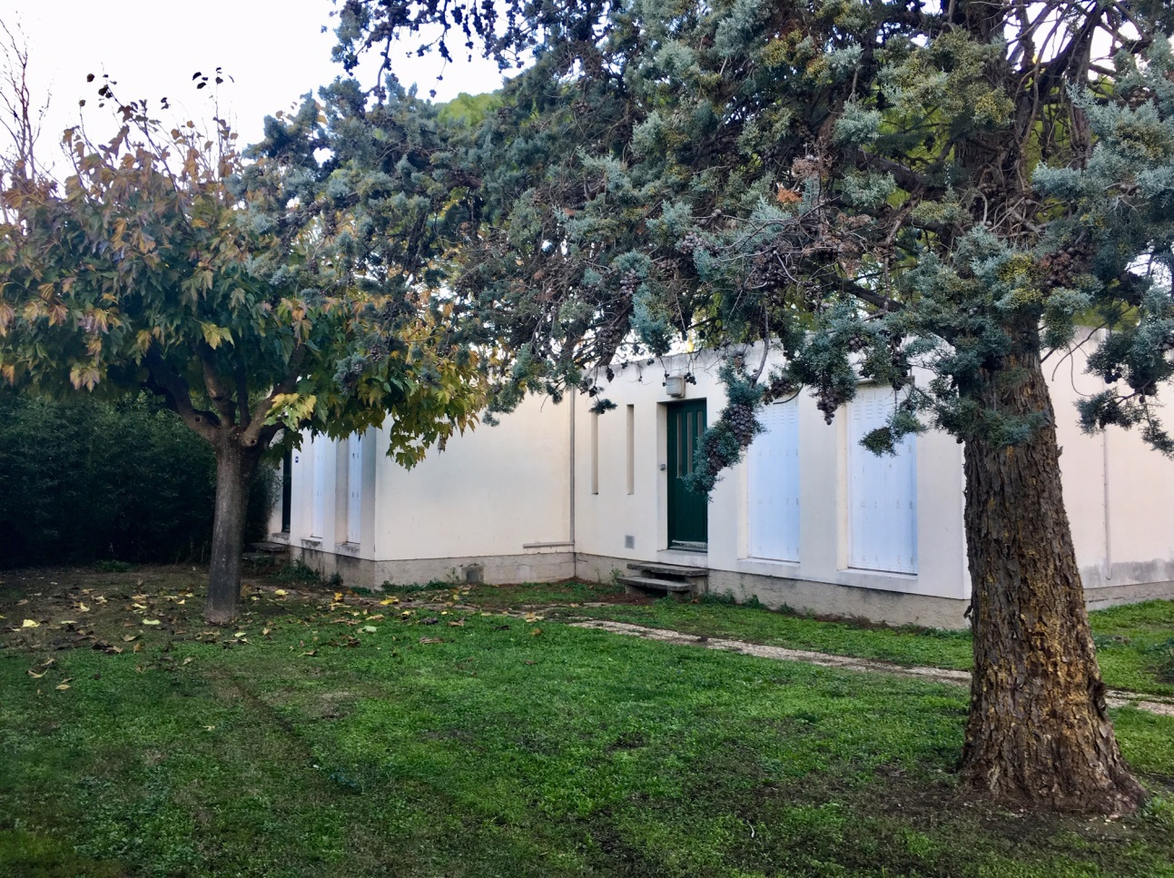

**Centre Hospitalier de Montfavet**

**Secteur santé-précarité du pôle social et médico-social**

Avenue de la Pinède CS 20107 84918 AVIGNON cedex 9

Tél. : 04 90 03 93 48

*Mise à jour Décembre 2018*

*Ce livret d’accueil est remis à toute personne nouvellement admise au sein du CHRS « l’Ancre ». Conformément à la loi n° 2002-2 du 2 janvier 2002, l’article L.311-4 du Code de l’Action Sociale des Familles et la circulaire DGS/SD n°2004-138 du 24 mars 2004. Il est régulièrement remis à jour.*

**

**

**Equipe pluridisciplinaire : 06.70.50.00.75**

**Cadre supérieur de santé : 04.90.03.94.33**

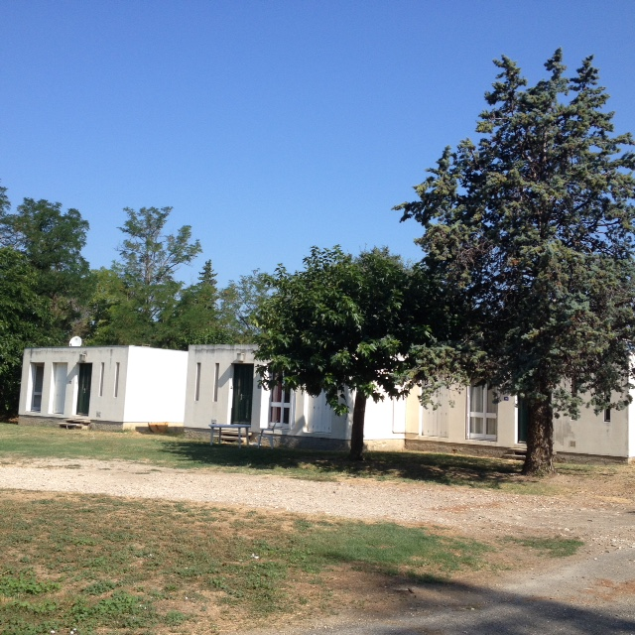

**LE MOT DU DIRECTEUR**

**Monsieur,**

**Au nom de l’ensemble du personnel, je vous souhaite la bienvenue à la résidence accueil.**

**Ce livret d’accueil ainsi que les autres documents* qui vous sont remis ont pour objectif de porter à votre connaissance les principes, règlementations et conditions qui structurent l’organisation et le fonctionnement de la résidence accueil.**

**Vous avez souhaité être accueilli dans cette structure, et l’ensemble des professionnels s’engagent à tout mettre en œuvre pour que cette prise en charge vous donne satisfaction.**

**Toute l’équipe pluridisciplinaire reste à votre entière disposition pour toute information complémentaire.**

**Le directeur du centre hospitalier,**

**Jean-Pierre STAEBLER**

A l’admission, vous sont remis avec ce livret d’accueil et le règlement de fonctionnement.

**SITUATION GÉOGRAPHIQUE ET ACCES**

La résidence accueil est située à Montfavet (84140) sur la commune d’Avignon à proximité du Centre hospitalier de Montfavet.

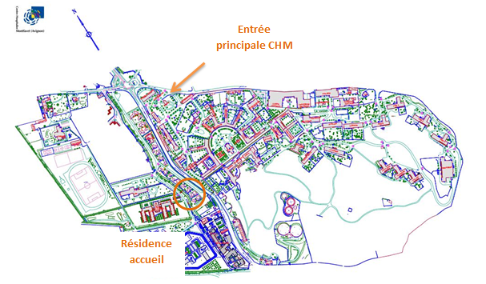

**PRÉSENTATION DE LA RÉSIDENCE ACCUEIL**

**La résidence accueil** est une structure sociale au sens de la loi n° 2002-2 du 2 janvier 2002 rénovant l’action sociale et médico-sociale. Il constitue un service du centre hospitalier de Montfavet.

*Note d’information DGAS/PIA/PHAN n°2006-523 du 16 novembre 2006 relative à la mise en place d’un programme expérimental de résidences accueil pour les personnes en situation de précarité ou d’exclusion, ayant un handicap psychique.*

*Circulaire interministérielle n° DGOS/SD1C/DHUP/DIHAL/2017/157 du 20 avril 2017 relative à la mise en œuvre du plan de relance 2017/2021 des pensions de famille et des résidences accueil.*

La résidence d’accueil, comme la maison relais, est une modalité de résidence sociale défini par l’article L.633-1 du code de la construction et de l’habitat comme « *un établissement destiné à l’accueil sans condition de durée des personnes dont la situation sociale et psychologique rend difficile leur accès à un logement ordinaire » La résidence accueil est dédiée aux personnes présentant un handicap psychique*.

La résidence accueil s’inscrit dans une logique d’habitat durable, sans limitation de durée et offre un cadre de vie semi-collectif valorisant la convivialité et l’intégration dans l’environnement social. Elle ouvre droit au bénéfice de l'allocation personnalisée au logement (APL).

**La résidence accueil** du centre hospitalier de Montfavet a une capacité provisoire de 17 places. Dans sa phase transitoire, elle propose des logements de type T1, T2 et T5 avec possibilité d’accueillir un couple. La majorité des logements propose un accueil en collocation. Dans sa phase définitive (fin 2019) ce dispositif proposera :

* 24 logements de type studio ;
* 1 logement de type T1 (couple).

La structure est ouverte tous les jours de l’année, 24 heures sur 24. Elle est accessible aux personnes à mobilité réduite.

La structure n’accepte pas les animaux.

**ORGANIGRAMME**

La résidence accueil fait partie du secteur santé-précarité du pôle social et médico-social du centre hospitalier de Montfavet.

Le directeur du centre hospitalier de Montfavet est plus particulièrement assisté pour la direction de la résidence accueil par un directeur adjoint, membre de l'équipe de direction, qui reçoit délégation pour gérer les affaires générales de la structure, les relations avec le personnel, les résidents et leurs familles et la conduite des projets. Il est assisté d’un cadre paramédical de pôle.

Les différentes directions fonctionnelles du centre hospitalier et la direction des soins concourent, chacune dans leur domaine de compétence, à la gestion de la résidence accueil.

**DIRECTEUR ADJOINT PSMS**

**CHEF DE POLE PSMS**

**CADRE SUPÉRIEUR DE SANTÉ / CADRE DE SANTE**

**Equipe pluridisciplinaire**

* **Maitres de maison**
* **Infirmière (EMPP)**
* **Conseiller(e) en économie sociale et familiale**



**DIRECTEUR**

**LES MISSIONS DE LA RÉSIDENCE ACCUEIL**

La résidence accueil s’adresse à des personnes suffisamment stabilisées pour vivre en logement autonome, mais dont la fragilité psychique rend nécessaire une présence qui, sans être continue, apporte sécurité et convivialité, ainsi qu’un accompagnement dans les actes de la vie quotidienne.

Elle est ouverte à des personnes présentant des profils et des parcours variés, ayant déjà testé le logement autonome de droit commun sans résultat probant.

Elle est réservée à des personnes :

- Souffrant de troubles psychiques, en lien avec une pathologie mentale au long cours, ou un parcours de vie marqué par l’errance, les ruptures multiples ou les addictions chroniques ;

- Dont l’état de santé est suffisamment stabilisé pour respecter et bénéficier des règles de vie semi-collective et suffisamment autonomes pour accéder à un logement privatif ;

- Bénéficiant d’un suivi par une équipe de soins psychiatriques de référence ;

- En situation d’isolement ou d’exclusion sociale, à faible niveau de ressources (revenus minimums permettant l’accès au dispositif) ;

- Bénéficiant d’une mesure de protection ou d’une aide à la gestion du budget.

Il s’agit de personnes qui peuvent avoir connu des périodes d’hospitalisation prolongées, des épisodes d’errance, être restées à charge de leur famille ou accueillies en CHRS, mais ne relevant pas des structures médico-sociales spécialisées dans la prise en charge des personnes en situation de handicap (MAS, FAM, FDV, Foyer d’hébergement...).

La résidence d’accueil repose sur un projet social qui s’articule autour du triptyque suivant :

- L’accès au logement ;

- L’accompagnement à la vie sociale ;

- L’accès et la continuité des soins.

Ces trois volets contribuent ensemble à la définition d’un projet social qui promeut l’autonomie des résidents et leur ouvre des perspectives de participation sociale.

L’accompagnement social a pour objectifs :

- De veiller à ce que chaque résident accède, selon ses besoins et ses choix, aux soins et aux aides dispensés dans les dispositifs de droit commun (services de santé et praticiens libéraux; CCAS, MDPH, etc… .) ;

- De faciliter l’accès et la continuité de tout résident aux soins et à l’accompagnement social selon ses besoins.

Pour cela, l’équipe pluridisciplinaire a notamment pour missions :

- De définir conjointement avec les résidents, les modalités de la vie collective et de respect du règlement de fonctionnement ;

- De veiller à l’hygiène des locaux ;

- De veiller à la sécurité ;

- D’organiser avec les résidents des activités communes ;

- D’organiser les liens avec le voisinage et l’environnement local de la résidence : services culturels, structures d’animation et de loisirs ;

- D’être les interlocuteurs des services sociaux et des services de santé de proximité et particulièrement ceux qui sont liés par convention à la résidence accueil ;

- D’exercer un rôle de vigilance et d’alerte sur les problèmes rencontrés par ou avec les résidents ;

- De travailler sur les habiletés sociales sur le principe de la réhabilitation psycho-sociale autour de :

* L’autonomie ;
* La capacité de démontrer un comportement approprié dans une variété de contextes comme dans le logement, dans le collectif, dans la société… ;
* Capacité à «manier » les outils de la vie quotidienne : hygiène, alimentation, sommeil, rythme de vie, travail, gestion de l’argent, la relation, la citoyenneté… .

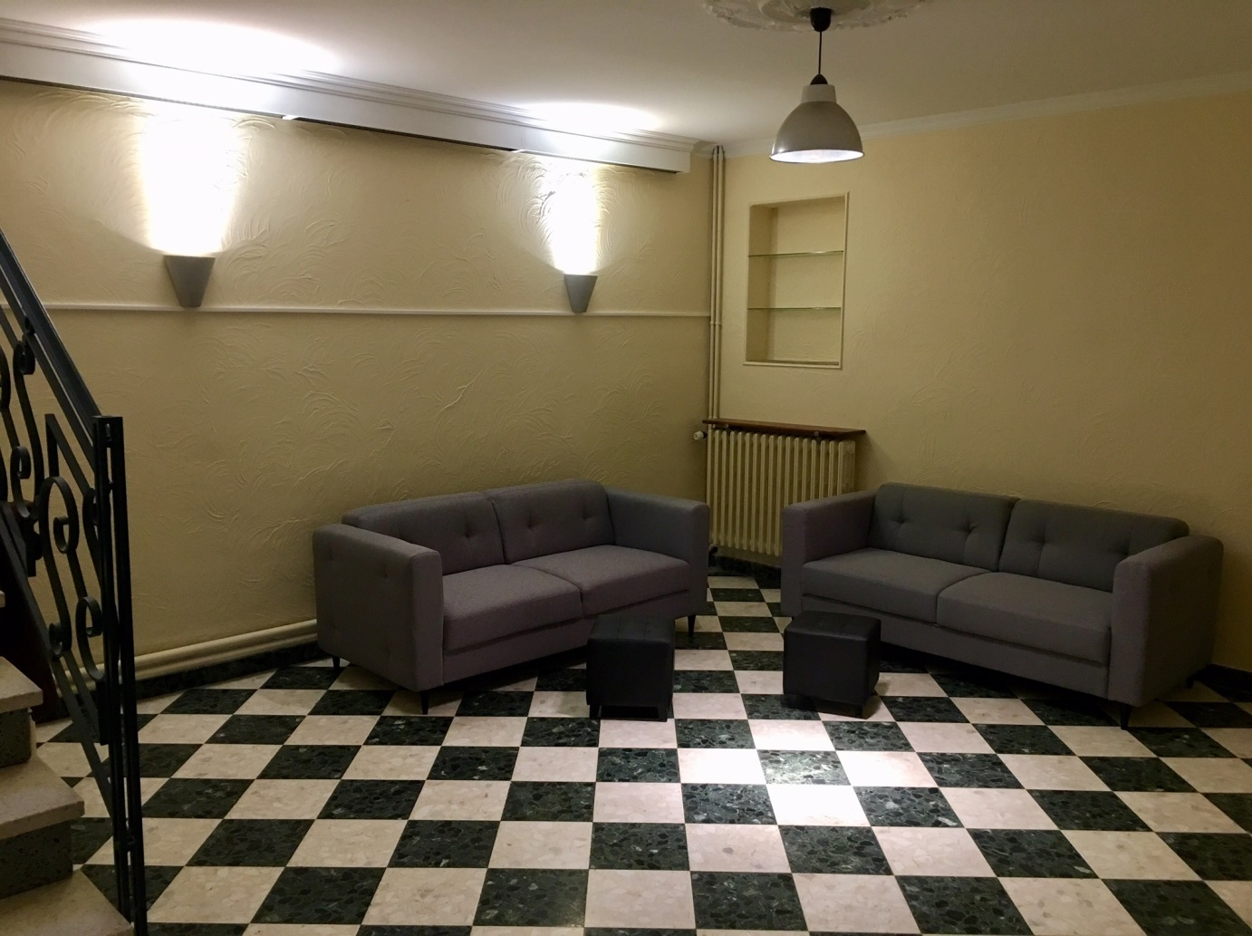

**L’ADMISSION**

Le prescripteur porte la demande de l’usager via l’application SI-SIAO* du Service Intégré d’Accueil et d’Orientation (SIAO) afin que celle-ci soit traitée.

L’admission sur la résidence accueil se fait exclusivement après une orientation validée par le SIAO.

Si vous ne disposez pas d’identifiants de connexion SI-SIAO : Contactez le SIAO de Vaucluse, pôle Insertion/Logement par téléphone ou mail 04.90.85.79.08 / siao-84@orange.fr ou https://siao84.fr/adresser-une-demande-au-siao/

**Procédure d’admission**

- Après validation de l’orientation par le SIAO, le prescripteur peut suivre sa demande sur l’application SI_SIAO, il est également informé par mail. Un courrier à destination du demandeur lui est adressé par ce biais ainsi qu’un dossier de candidature résidence accueil comportant un volet social et un volet santé. Celui-ci doit être adressé par le prescripteur (équipe soignante et/ou socio-éducative) au cadre de la résidence accueil du centre hospitalier de Montfavet, avenue de la pinède CS 20107, 84918 Avignon cedex 9. Vous pouvez joindre au dossier tous documents utiles à la bonne compréhension de la situation du patient.

- Les demandes validées sont positionnées sur une liste d’attente.

- Les dossiers de candidature en vue de l’admission en résidence accueil sont examinés par une commission de pré-admission composée du cadre, des professionnels de l’équipe de la résidence accueil et d’un représentant de l’EMPP, en lien avec l’équipe prescriptrice. Cette commission a pour mission de vérifier la complétude du dossier de candidature et d’organiser une rencontre avec l’usager, l’équipe prescriptrice et l’équipe de la résidence accueil.

- A l’issue de ce travail de coordination, les candidatures retenues sont étudiées et validées en commission d’admission présidée par le directeur du CHM (ou son représentant) et composée du cadre responsable du secteur santé-précarité du PSMS, de l’équipe de la résidence accueil, de l’infirmier(ère) et du médecin de l’EMPP.

La structure informe le SIAO et le prescripteur des décisions de refus prises en commission.

- En l’absence de places vacantes, la personne reste admissible et est orientée par le SIAO en fonction des disponibilités. Dans le respect de l’équité du traitement des demandes, dès l’information d’une place vacante, le SIAO oriente le ménage dont la demande validée est la plus ancienne.

L’admission est prononcée en dernier lieu par le directeur du CHM (ou son représentant).

**L’ACCUEIL**

Une fois la demande validée et orientée, une date d’entrée est proposée. Le jour de l’admission, le dossier doit être complété par tous les documents sanitaires nécessaires et l’accompagnement aux soins programmé :

- ordonnances médicales pour les traitements et les soins infirmiers au domicile (préparation et administration, etc... assurés par les IDE libéraux) ;

- rendez-vous médicaux et paramédicaux ;

- VAD programmées par l’équipe soignante si nécessaire.

A son arrivée, le résident prendra connaissance du règlement de fonctionnement et autres documents réglementaires. Il signera une attestation de remise de ces documents.

L’accès à la résidence accueil ne sera pas subordonné à la reconnaissance du handicap par la MDPH.

**LA VIE À LA RÉSIDENCE ACCUEIL**

**L’HÉBERGEMENT**

La résidence accueil est composée de logements privatifs et collectifs permettant à chaque résident d’avoir une vie privée et autonome et d’espaces collectifs favorisant les relations de la vie quotidienne entre les résidents et avec l’équipe pluridisciplinaire avec pour objectif de se rapprocher le plus possible du mode de fonctionnement et de vie d'une maison ordinaire.

**Chaque logement dispose** :

- d’un espace de vie privatif ;

- d’une kitchenette ou cuisine centrale (T5)

- d’une salle de bains et de toilettes.

**Espaces de vie collective** :

- Espaces de convivialité : salon et/ou salle à manger permettant aux résidents de rompre leur isolement ;

- Espaces d’activités/animations ;

- Espaces collectifs : cuisine collective permettant la confection des repas, buanderie…

**Espaces de confidentialité** :

- Un bureau réservé à l’équipe pluridisciplinaire, et aux infirmiers libéraux pour les entretiens, les rendez-vous et stockage des traitements médicamenteux …

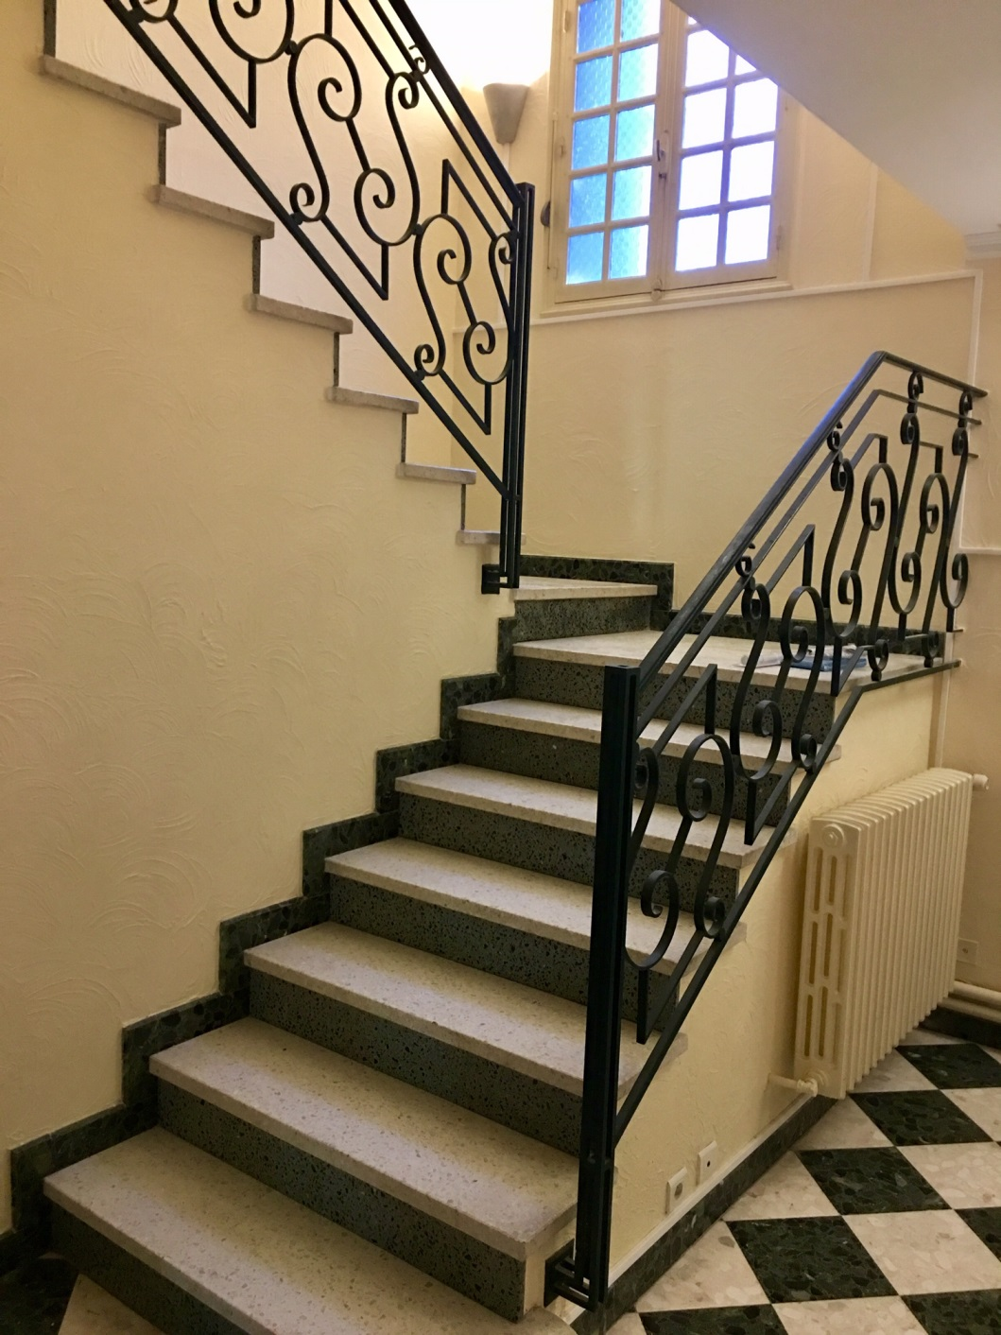

**L’ACCOMPAGNEMENT SOCIAL ET MÉDICO-SOCIAL**

***L’accompagnement social***

Diverses modalités d’aide à domicile et d’accompagnement sont proposées aux résidents selon leurs besoins. Il peut s’agir des services d’accompagnement pour personnes en situation de handicap (SAVS et SAMSAH), avec pour objectif d’amener le résident à élaborer et à mettre en œuvre son projet de vie, en favorisant la reconstruction des liens avec son environnement.

Chaque résident peut avoir une activité à l’extérieur avec, si besoin, le soutien conjugué de l’équipe pluridisciplinaire et des équipes de soin ou d’accompagnement :

- Ateliers ou activités créés au sein de la résidence accueil ;

- Accompagnement ou incitation à des activités extérieures (citoyennes, associatives, etc…) ;

- Groupe d’entraide mutuelle.

Les résidents de la résidence accueil peuvent bénéficier de paniers solidaires en lien avec la banque alimentaire. Des ateliers cuisine sont organisés, chaque semaine, pour l’aide à la préparation des repas et à l’élaboration des menus.

***L’accompagnement vers et dans le soin***

Chaque résident a le libre choix de son médecin traitant et des professionnels paramédicaux. Le suivi psychiatrique spécialisé est assuré, pour chaque résident, par une équipe de secteur psychiatrique ou par un psychiatre d’exercice privé de son choix.

* Hôpital de jour
* CATTP
* Hospitalisation séquentielle
* Thérapie à médiation :
  + Arthérapie
  + Thérapies physiques et sportives
  + Ergothérapie

L’accompagnement autour des soins somatiques est organisé en partenariat avec un cabinet d’infirmiers libéraux.

**les ActivitÉs**

Les activités sont organisées autour de la citoyenneté, de la réhabilitation psychosociale et des animations :

* Atelier cuisine ;
* Activités culturelles ;
* Activités sportives ;
* Habiletés sociales (gestion du budget, autonomie, hygiène, alimentation, citoyenneté, etc...)
* Activités occupationnelles
* Repas collectifs de manière hebdomadaire ou mensuelle ;
* Participation à des évènements ;
* Rencontres et échanges collectifs ;
* Etc…

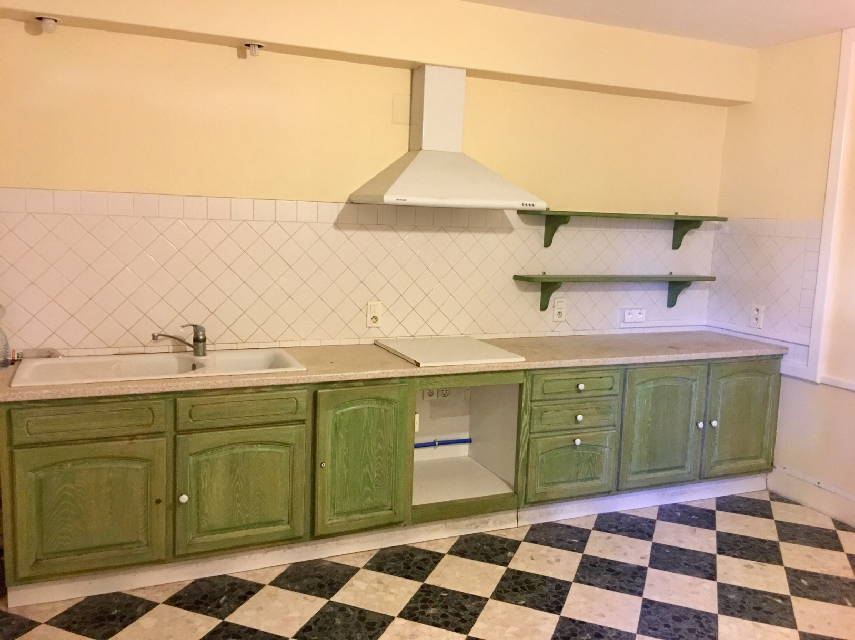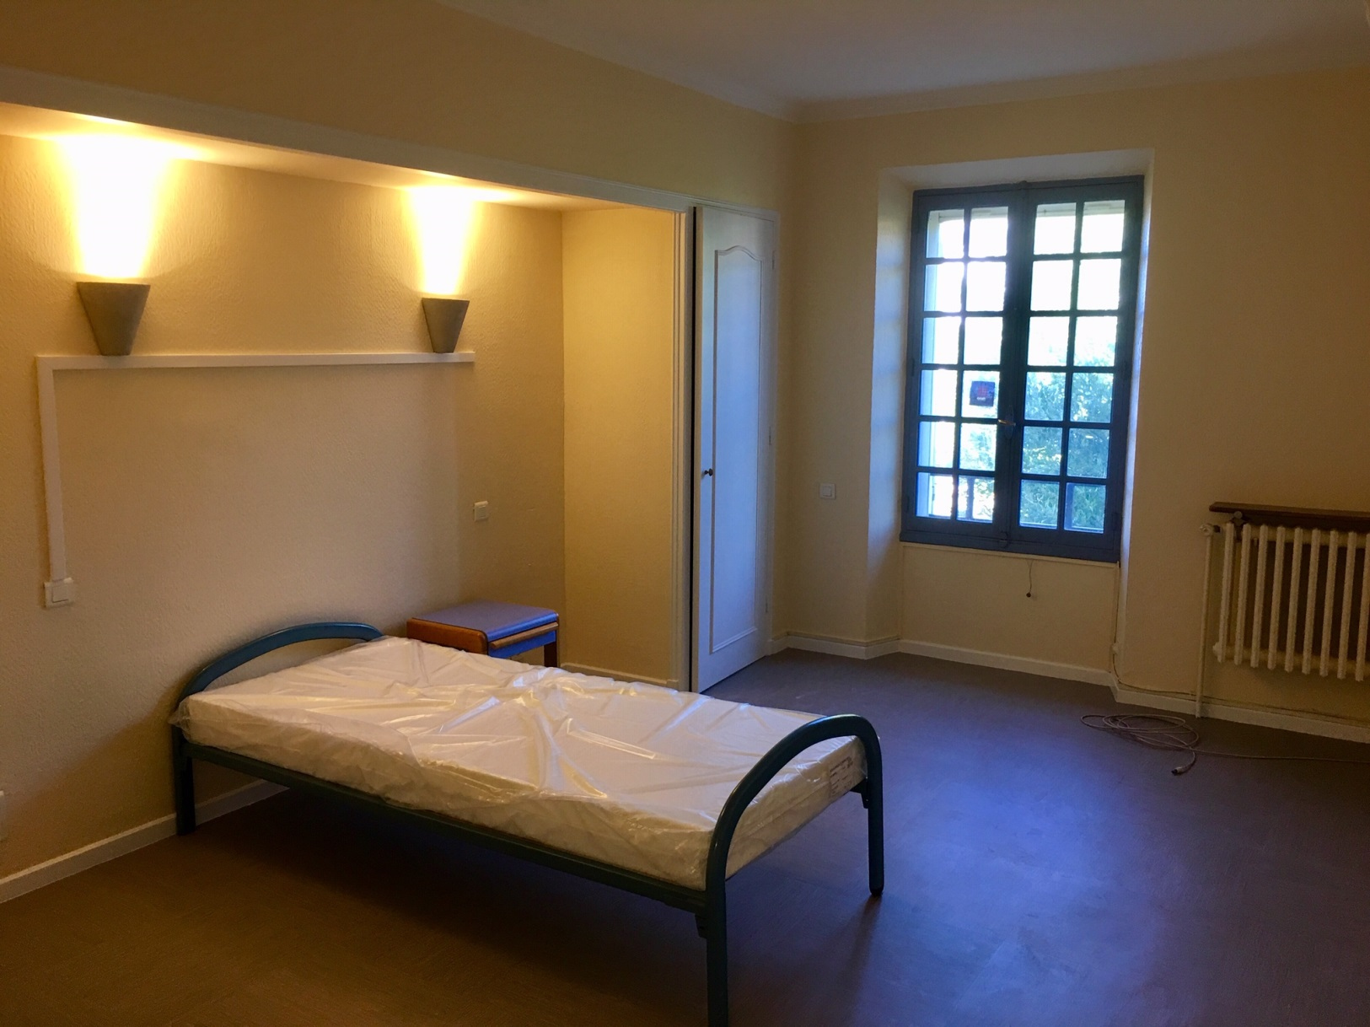

**LA PARTICIPATION ET L’EXPRESSION DES RÉSIDENTS**

Conformément à la loi n°2002-2 du 2 janvier 2002 rénovant l’action sociale et médico-sociale et au décret n°2004-287 du 25 mars 2004 relatif au conseil de vie sociale et aux autres formes de participation, la résidence accueil a mis en place deux modes d’expression des usagers.

**Le conseil de vie sociale** : A lieu 3 fois par an. Le conseil de la vie sociale donne son avis et peut faire des propositions sur toute question intéressant le fonctionnement de l’établissement ou du service, notamment sur l’organisation intérieure et la vie quotidienne, les activités, l’animation socioculturelle…

**La réunion des résidents** : A lieu une fois par mois et est obligatoire pour l’ensemble des résidents. L’équipe pluridisciplinaire coordonne et anime cette instance.

Lors de cette réunion, tous les thèmes peuvent être abordés à l’exception des situations individuelles spécifiques. Cette réunion permet la libre expression, l’implication des résidents dans l’organisation de la structure.

**Conditions financiÈres**

La participation de l’Etat est fixée à un coût par place et par jour.

Comme la résidence accueil est une résidence sociale, les résidents ont droit à l’APL ou à l’ALS.

La redevance mensuelle comprend le loyer, l’eau, l’électricité, les équipements et le mobilier, les charges sociales. Le résident (ou son représentant légal) acquitte son loyer tous les mois.

* Logement individuel T1 : 400 €
* Logement double T2 : 350 €/personne
* Logement Villa 4 chambres T5 : 325 €/personne

**Assurances**

L’établissement est assuré pour l’exercice de ses différentes activités, dans le cadre des lois et règlements en vigueur. **Le résident devra souscrire une assurance habitation ainsi qu’une assurance responsabilité civile individuelle dont il (ou son représentant légal) fournira, chaque année, une attestation à la structure.**

**RÉclamations**

En cas de plainte et de réclamation, de non-respect de ses droits, la résidente ou son représentant légal peut contacter le directeur du centre hospitalier de Montfavet. Par ailleurs, la résidente ou son représentant légal peut faire appel gratuitement à un médiateur qui peut être choisi sur la liste des personnes qualifiées du département du Vaucluse. De plus, la Commission des Relations avec les Usagers et de la Qualité de la Prise en Charge (CRUQPC) a pour mission de veiller au respect des droits des usagers.

Tout résident ou son représentant légal peut saisir la CRUQPC :

- Soit en adressant un courrier à Monsieur le Directeur du centre hospitalier de Montfavet : avenue de la Pinède - CS 20107 – 84918 AVIGNON Cedex 9.

Soit en contactant le secrétariat de direction au 04 90 03 90 01.



**Charte des droits et libertés de la personne accueillie**

Annexée à l’arrêté du 8 septembre 2003 relatif à la charte des droits et libertés de la personne accueillie, mentionnée à l’article L 311-4 du code de l’action sociale et des familles

**Article 1er: Principe de non-discrimination**

Dans le respect des conditions particulières de prise en charge et d'accompagnement, prévues par la loi, nul ne peut faire l'objet d'une discrimination à raison de son origine, notamment ethnique ou sociale, de son apparence physique, de ses caractéristiques génétiques, de son orientation sexuelle, de son handicap, de son âge, de ses opinions et convictions, notamment politiques ou religieuses, lors d'une prise en charge ou d'un accompagnement, social ou médico-social.

**Article 2 : Droit à une prise en charge ou à un accompagnement adapté**

La personne doit se voir proposer une prise en charge ou un accompagnement, individualisé et le plus adapté possible à ses besoins, dans la continuité des interventions.

**Article 3 : Droit à l'information**

La personne bénéficiaire de prestations ou de services a droit à une information claire, compréhensible et adaptée sur la prise en charge et l'accompagnement demandés ou dont elle bénéficie ainsi que sur ses droits et sur l'organisation et le fonctionnement de l'établissement, du service ou de la forme de prise en charge ou d'accompagnement. La personne doit également être informée sur les associations d'usagers œuvrant dans le même domaine.

La personne a accès aux informations la concernant dans les conditions prévues par la loi ou la réglementation. La communication de ces informations ou documents par les personnes habilitées à les communiquer en vertu de la loi s'effectue avec un accompagnement adapté de nature psychologique, médicale, thérapeutique ou socio-éducative.

**Article 4 : Principe du libre choix, du consentement éclairé et de la participation de la personne**

Dans le respect des dispositions légales, des décisions de justice ou des mesures de protection judiciaire ainsi que des décisions d'orientation :

1° La personne dispose du libre choix entre les prestations adaptées qui lui sont offertes soit dans le cadre d'un service à son domicile, soit dans le cadre de son admission dans un établissement ou service, soit dans le cadre de tout mode d'accompagnement ou de prise en charge ;

2° Le consentement éclairé de la personne doit être recherché en l'informant, par tous les moyens adaptés à sa situation, des conditions et conséquences de la prise en charge et de l'accompagnement et en veillant à sa compréhension.

3° Le droit à la participation directe, ou avec l'aide de son représentant légal, à la conception et à la mise en œuvre du projet d'accueil et d'accompagnement qui la concerne lui est garanti

Lorsque l'expression par la personne d'un choix ou d'un consentement éclairé n'est pas possible en raison de son jeune âge, ce choix ou ce consentement est exercé par la famille ou le représentant légal auprès de l'établissement, du service ou dans le cadre des autres formes de prise en charge et d'accompagnement. Ce choix ou ce consentement est également effectué par le représentant légal lorsque l'état de la personne ne lui permet pas de l'exercer directement. Pour ce qui concerne les prestations de soins délivrées par les établissements ou services médico-sociaux, la personne bénéficie des conditions d'expression et de représentation qui figurent au code de la santé publique.

La personne peut être accompagnée de la personne de son choix lors des démarches nécessitées par la prise en charge ou l'accompagnement.

**Article 5 : Droit à la renonciation**

La personne peut à tout moment renoncer par écrit aux prestations dont elle bénéficie ou en demander le changement dans les conditions de capacités, d'écoute et d'expression ainsi que de communication prévues par la présente charte, dans le respect des décisions de justice ou mesures de protection judiciaire, des décisions d'orientation et des procédures de révision existantes en ces domaines.

**Article 6 : Droit au respect des liens familiaux**

La prise en charge ou l'accompagnement doit favoriser le maintien des liens familiaux et tendre à éviter la séparation des familles ou des fratries prises en charge, dans le respect des souhaits de la personne, de la nature de la prestation dont elle bénéficie et des décisions de justice. En particulier, les établissements et les services assurant l'accueil et la prise en charge ou l'accompagnement des mineurs, des jeunes majeurs ou des personnes et familles en difficultés ou en situation de détresse prennent, en relation avec les autorités publiques compétentes et les autres intervenants, toute mesure utile à cette fin.

Dans le respect du projet d'accueil et d'accompagnement individualisé et du souhait de la personne, la participation de la famille aux activités de la vie quotidienne est favorisée.

**Article 7 : Droit à la protection**

Il est garanti à la personne comme à ses représentants légaux et à sa famille, par l'ensemble des personnels ou personnes réalisant une prise en charge ou un accompagnement, le respect de la confidentialité des informations la concernant dans le cadre des lois existantes.

Il lui est également garanti le droit à la protection, le droit à la sécurité, y compris sanitaire et alimentaire, le droit à la santé et aux soins, le droit à un suivi médical adapté.

**Article 8 : Droit à l'autonomie**

Dans les limites définies dans le cadre de la réalisation de sa prise en charge ou de son accompagnement et sous réserve des décisions de justice, des obligations contractuelles ou liées à la prestation dont elle bénéficie et des mesures de tutelle ou de curatelle renforcée, il est garanti à la personne la possibilité de circuler librement. A cet égard, les relations avec la société, les visites dans l'institution, à l'extérieur de celle-ci, sont favorisées.

Dans les mêmes limites et sous les mêmes réserves, la personne résidente peut, pendant la durée de son séjour, conserver des biens, effets et objets personnels et, lorsqu'elle est majeure, disposer de son patrimoine et de ses revenus.

**Article 9 : Principe de prévention et de soutien**

Les conséquences affectives et sociales qui peuvent résulter de la prise en charge ou de l'accompagnement doivent être prises en considération. Il doit en être tenu compte dans les objectifs individuels de prise en charge et d'accompagnement.

Le rôle des familles, des représentants légaux ou des proches qui entourent de leurs soins la personne accueillie doit être facilité avec son accord par l'institution, dans le respect du projet d'accueil et d'accompagnement individualisé et des décisions de justice.

Les moments de fin de vie doivent faire l'objet de soins, d'assistance et de soutien adaptés dans le respect des pratiques religieuses ou confessionnelles et convictions tant de la personne que de ses proches ou représentants.

**Article 10 : Droit à l'exercice des droits civiques attribués à la personne accueillie**

L'exercice effectif de la totalité des droits civiques attribués aux personnes accueillies et des libertés individuelles est facilité par l'institution, qui prend à cet effet toutes mesures utiles dans le respect, si nécessaire, des décisions de justice.

**Article 11 : Droit à la pratique religieuse**

Les conditions de la pratique religieuse, y compris la visite de représentants des différentes confessions, doivent être facilitées, sans que celles-ci puissent faire obstacle aux missions des établissements ou services. Les personnels et les bénéficiaires s'obligent à un respect mutuel des croyances, convictions et opinions. Ce droit à la pratique religieuse s'exerce dans le respect de la liberté d'autrui et sous réserve que son exercice ne trouble pas le fonctionnement normal des établissements et services.

**Article 12 : Respect de la dignité de la personne et de son intimité**

Le respect de la dignité et de l'intégrité de la personne est garanti.

Hors la nécessité exclusive et objective de la réalisation de la prise en charge ou de l'accompagnement, le droit à l'intimité doit être préservé.